Toxicita obsoletních pesticidů

Lubomir Simeonov, Yordan Simeonov
Space Research and Technology Institute (SRTI)
Bulgarian Academy of Sciences (BAS)
Acad. G. Bonchev Str., Block 1
1113 Sofia, Bulharsko
lubomir.simeonov@gmail.com

Obsoletní pesticidy jsou pesticidy, které jsou skladovány a nemohou již být použity pro plánovaný účel nebo jakýkoliv jiný účel a měly by tedy být zlikvidovány. Skladování obsoletních pesticidů je záležitostí mezinárodní ochrany životního prostředí, a tak řešení tohoto problému by mělo být globální, aby byly ochráněny naše potravní zdroje. V rozvojových zemích, ale i mnoha zemích střední a východní Evropy existují obrovské zásoby pesticidů, které se odhadují na několik stovek až tisíc tun. Celosvětově se odhaduje, že zejména v rozvojových zemích je akumulováno vice jak 500 tisíc tun obsoletních pesticidů. Významné množství těchto obsoletních pesticidů patří do skupiny persistentních organických polutantů (někdy také persistentní organické látky, persistent organic pollutants, POPs)
Problém s obsoletními pesticidy je zřetelně jiný než obecné obavy spojené s použitím pesticidů. Tato problematika souvisí spíše s faktem, že tyto pesticidy nebyly používány a staly se tak obsoletními. Rizika vycházejí zejména z nevhodného nakládání s těmito látkami a jejich nevyhovujícího skladování. Ve vztahu k veřejnému zdraví a životnímu prostředí a zemědělské produkci a obchodu tedy představují problém.
Příčina akumulace těchto chemikálii je připisována nedostatku vhodného řízení, zneužívání chemikálií, nekoordinovaného dárcovství chemikálií, nadstandardním zásobám, špatnému skladování, nedostatku odborných znalostí a finančních zdrojů. Další faktory zahrnují zákazy nebo restrikce z důvodu zdravotních i ekologických, např. u těch látek, které byly zakázány nebo omezeny Stockholmskou úmluvou nebo politickým rozhodnutím ministerstva zemědělství nebo jiným autorizovaným ministerstvem nebo byla ukončena jejich registrace. Výsledkem nevhodného nebo prodlouženého skladování nemohou být také některé preparáty využity v souladu se specifikacemi a návodem k použití a ani nemohou být lehce upraveny, aby je bylo možno znovu použít, což vede ke zhoršení kvality těchto produktů.

Obrovské sklady obsoletních pesticidů

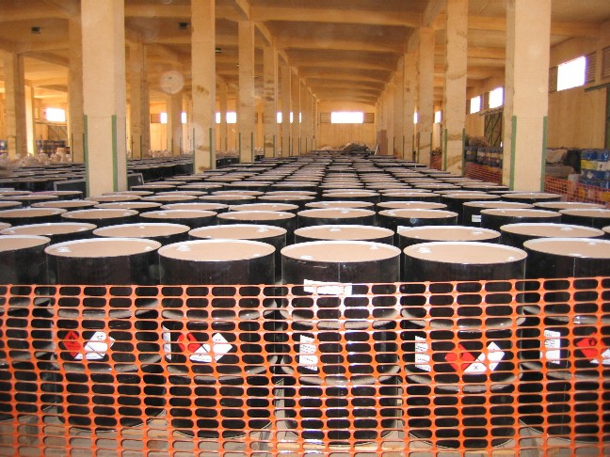

Ke zhoršení kvality pesticidů může dojít, když
- doba použitelnosti udaná výrobcem expirovala
- přípravek zůstal poté, co byl problém se škůdci vyřešen
- pesticidy byly zakoupeny v nadbytečném množství
- přípravek podléhá zákazu z ekologických nebo zdravotních důvodů
- pesticid způsobuje nepřijatelné riziko pro lidské zdraví nebo životní prostředí
- přípravek podlehl nepřijatelné ztrátě biologické aktivity z důvodu degradace aktivní látky a/nebo jiných chemických či fyzikálních změn
- Zásoby obsoletních pesticidů se vyskytují ve většině rozvojových zemích nebo státech s ekonomikou v přechodu. Obsoletní pesticidy jsou umístěny zejména v 10 tisících lokalitách v zemích bývalého Sovětského svazu, jihovýchodním Balkánu i nových zemích Evropské unie. Podle FAO (2010), jsou v Evropě (včetně bývalých zemí Sovětského svazu) největší zásoby obsoletních pesticidů v Rusku (100 000 tun); Makedonii (38 000 tun); Ukrajině (25 000 tun); Uzbekistánu (12 000 tun); Bělorusku (11 000 tun) a Kazachstánu (10 000 tun). Mimo Evropu je 27 400 tun umístěno v Africe; 6 500 tun v Asii and 11 300 tun v Latinské Americe and Karibiku.

Policie zahržuje loĎ plnou obsolentních pesticidů

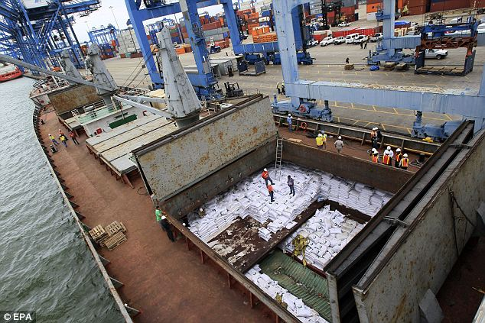

Strategie ke snížení lidské i ekologické expozice vyžaduje více než jen isolované přístupy. Není možné zevšeobecnit “Jak eliminovat sklady obsoletních pesticidů,” jelikož by se přístup měl lišit místo od místa. Nehledě na lokální legislativu, stav životního prostředí a různorodost technik, které mohou být využitelné pro konkrétní místo v různých státech, existují 4 základní postupy, které by měly být aplikovány k zahájení procesu, tj. omezení vlivu obsoletních pesticidů a jejich odstranění.
Nahromadění a špatný management obsoletních pesticidů znamená ohrožení pro lidské zdraví a životní prostředí, lokálně, regionálně ale také globálně. Pokud se obsoletní pesticidy nacházejí v blízkosti zdrojů vody, mohou představovat vysoké riziko kontaminace zdrojů pitné vody stejně jako vody pro zavlažování. Následkem kontaminace zavlažování se mohou přenést zbytky pesticidů na úrodu a ryby a učinit je tak nevhodné pro prodej ale i pro lokální spotřebu. Prosakující sklady mohou kontaminovat významnou oblast a činit ji tak nevhodnou pro usídlení osob nebo jakékoliv zemědělské aktivity.

Jaká jsou rizika spojená s expozicí obsoletním pesticidům
Ve stručnosti:
- únava
- podráždění kůže
- nauzea
- zvracení
- dýchací obtíže
- poškození jater a ledvin
- poruchy reprodukce
- nádory
- úmrtí
ŘEŠENÍ PROBLÉMU S OBSOLETNÍMI PESTICIDY
Nejdříve se musí připravit inventář, následně pak charakterizace rizik, stabilizace místa skladu a na závěr likvidace. Inventář umožní určit, které produkty by měly být řazeny do skupiny obsoletních pesticidů a které jsou nestabilní. Riziko vycházející ze skladu obsoletních pesticidů zahrnuje kombinaci toxicity nebo rizika produktu a odhad expozice. Stabilizace místa má za cíl snížit kontaminaci okolního prostředí a snížit jak riziko, tak možné nehody. Likvidace představuje řešení pro ty produkty, které nemohou být vice používány pro jejich zamýšlený způsob využití a nemohou být upraveny tak, aby byly znova použitelné.

ČIŠTĚNÍ OPUŠTĚNÉHO SKLADU OBSOLETNÍCH PESTICIDŮ

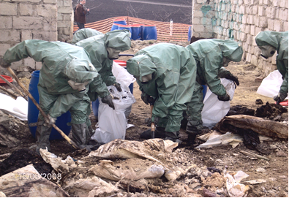

Obecné závěry:
Řešení problémů se sklady s obsoletními pesticidy: Díky obrovské chemické komplexnosti, je v současné době jedinou akceptovatelnou cestou okamžitá ekologická likvidace!

Řešení znečištění životního prostředí obsoletními pesticidy a jejich vedlejšími produkty: Předepsaný postup zahrnuje: charakterizaci místa, odběr vzorků, chemickou analýzu, rozhodování a asanaci.

Použitá literatura

- 1. Chemicals as Intentional and Accidental Global Environmental Threats, 2006, Lubomir Simeonov and Elisabeta Chirila (eds), NATO Science for Peace and Security, Series C: Environmental Security, Springer Science+Business Media, Dordrecht, ISBN 1-4020-5096-8.
- 2. Soil Chemical Pollution, Risk Assessment, Remediation and Security, 2008, Lubomir Simeonov and Vardan Sargsyan (eds), NATO Science for Peace and Security, Series C: Environmental Security, Springer Science+Business Media, Dordrecht, ISBN 978-1-4020-8255-9.
- 3. Exposure and Risk Assessment of Chemical Pollution - Contemporary Methodology, 2009, Lubomir I. Simeonov and Mahmoud A. Hassanien (eds), NATO Science for Peace and Security, Series C: Environmental Security, Springer Science+Business Media, Dordrecht, ISBN 978-90-481-2333-9.
- 4. Environmental Heavy Metal Pollution and Effects on Child Mental Development, 2011, Lubomir I. Simeonov, Mihail V. Kochubovsky, Biana G. Simeonova (eds), NATO Science for Peace and Security, Series C: Environmental Security, Springer Science+Business Media, Dordrecht, ISBN 978-94-007-0252-3.
- 5. Environmental Security Assessment and Management of Obsolete Pesticides in Southeast Europe, 2013, L.I.Simeonov, F.Z.Makaev, B.G.Simeonova (eds), NATO Science for Peace and Security, Series C: Environmental Security, Springer Science+Business Media, Dordrecht, ISBN 978-94-007-6460.A

https://toxoer.com

Koordinátor projektu: Ana I. Morales
Adresa pracoviště: Dept. Building, Campus Miguel de Unamuno, 37007 Salamanca, Španělsko.
Telefon: +34 663 056 665

